10 класс. Русский язык. 03.11.2021. УРОК №12. Развитие речи № 2. Письмо как вид речевой деятельности, связанный с созданием письменного высказывания.
Цель: расширять знания учащихся о письмах, об истории письма, формировать навыки написания личных писем, развивать творческие способности учащихся, воспитывать интерес к предмету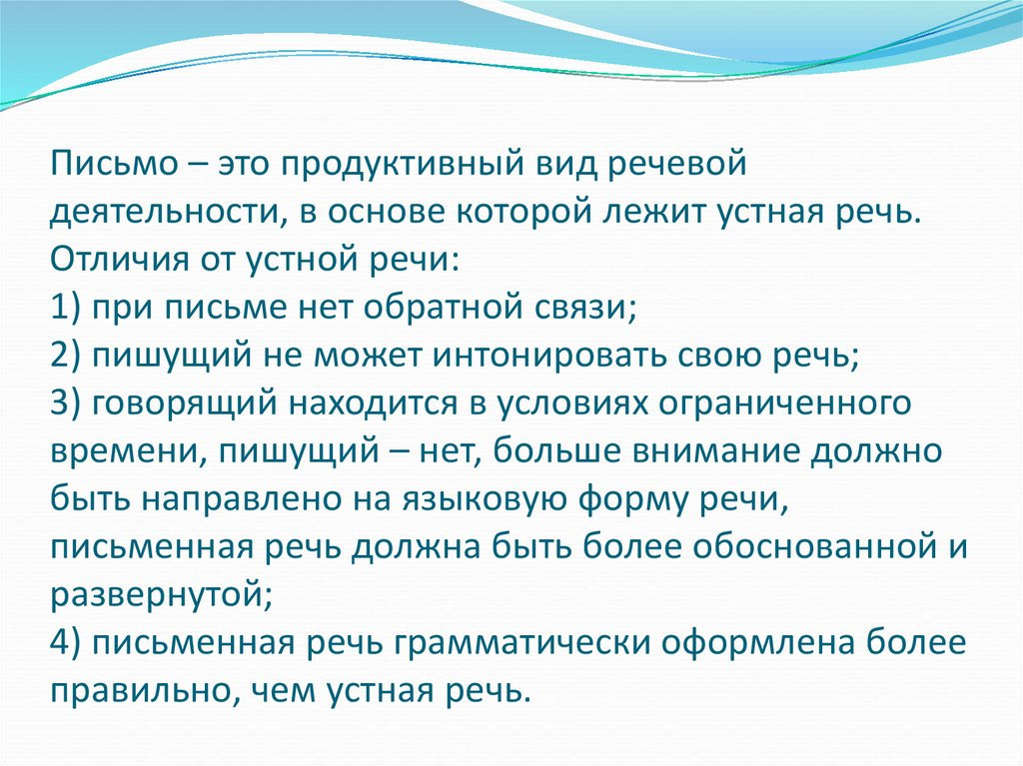

// Определение частей письма.
Письмо состоит из:
- Приветствие и (или) обращение – название того, кому предназначено письмо.
- Вступление – извинение, вопросы, отражающие интерес к жизни адресата, любезности в его адрес, пожелания.
- Основная часть – изложение информации, интересующей адресата.
- Заключение – выражение уважения, любви, преданности, прощения, прощания.
- Подпись. Дата
Задание№1.
. Восстанови письмо, правильно распределив части. Определи вид письма. (Письмо-просьба).

- С уважением, ученица 6-го класса Света Ш.
- Буду с нетерпением ждать вашего ответа.
- Помогите, пожалуйста, узнать, действительно ли это так и моя мечта никогда не исполнится?!
- Мне очень хочется стать подводником. Мои подруги говорят, что лучше не думать об этом, потому что это не женская профессия. Мальчишки просто смеются надо мной. Говорят, девчонок туда не берут.
- Дорогая редакция!
- Может быть, есть специальные клубы подводников, куда можно поступать девушкам? Или есть особая система самостоятельной спортивной подготовки? Ведь я понимаю, что эта профессия требует и специальных знаний, и очень хорошей физической подготовки.
/// Закрепление материала. Задание №2. (Напиши 1 письмо на выбор)
- 1. -Напишите письмо, в котором вы просите друга приехать на каникулы к вам.
- (1 вариант).
- Слова-подсказки: у меня к тебе большая просьба; очень прошу тебя; с приветом; заранее благодарен.
- -Напишите письмо-поздравление первой учительнице. (2 вариант).
- Слова-подсказки: поздравляю; разрешите поздравить… от всей души; позвольте пожелать… от всего сердца; уважаемая…; дорогая… сердечно.
- -Напишите бабушке письмо с благодарностью за присланный подарок. (3 вариант).
- Слова-подсказки: сердечно; от всего сердца… благодарю Вас за то, что…; от всей души; я очень благодарен; как я благодарен; большое (огромное) спасибо.

- -Напишите письмо другу о делах в классе. (4 вариант).
- Слова-подсказки: дорогой…; хочу рассказать тебе о…; мы очень скучаем без тебя; напиши нам о…; с нетерпением ждем ответа.

